

Pełna dokumentacja wyrobów dostępna jest na stronie internetowej producenta :

<http://www.ravak.pl/pl/pliki-do-pobrania>

* [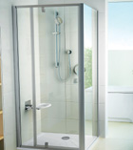](http://www.ravak.pl/pl/kabiny-i-drzwi-prysznicowe-dane-do-pobrania) **<<< LINK <<<** [Kabiny i drzwi prysznicowe](http://www.ravak.pl/pl/kabiny-i-drzwi-prysznicowe-dane-do-pobrania)
* [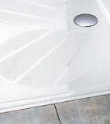](http://www.ravak.pl/pl/brodziki-prysznicowe-dane-do-pobrania) **<<< LINK <<<** [Brodziki prysznicowe](http://www.ravak.pl/pl/brodziki-prysznicowe-dane-do-pobrania)
* [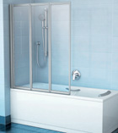](http://www.ravak.pl/pl/wanny-i-parawany-nawannowe-dane-do-pobrania) **<<< LINK <<<** [Wanny i parawany nawannowe](http://www.ravak.pl/pl/wanny-i-parawany-nawannowe-dane-do-pobrania)
* [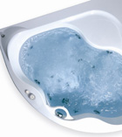](http://www.ravak.pl/pl/systemy-hydromasazu) **<<< LINK <<<** [Systemy hydromasażu](http://www.ravak.pl/pl/systemy-hydromasazu)
* [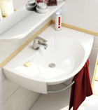](http://www.ravak.pl/pl/umywalki-dane-do-pobrania) **<<< LINK <<<** [**Umywalki**](http://www.ravak.pl/pl/umywalki-dane-do-pobrania)
* [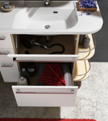](http://www.ravak.pl/pl/meble-azienkowe-dane-do-pobrania) **<<< LINK <<<** [Meble łazienkowe](http://www.ravak.pl/pl/meble-azienkowe-dane-do-pobrania)
* [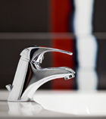](http://www.ravak.pl/pl/baterie-dane-do-pobrania) **<<< LINK <<<** [Baterie](http://www.ravak.pl/pl/baterie-dane-do-pobrania)
* [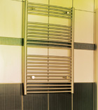](http://www.ravak.pl/pl/grzejniki-dane-do-pobrania) **<<< LINK <<<** [Grzejniki](http://www.ravak.pl/pl/grzejniki-dane-do-pobrania)
* [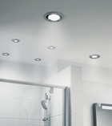](http://www.ravak.pl/pl/oswietlenie-azienkowe-dane-do-pobrania) **<<< LINK <<<** [Oświetlenie łazienkowe](http://www.ravak.pl/pl/oswietlenie-azienkowe-dane-do-pobrania)
* [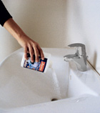](http://www.ravak.pl/pl/srodki-czyszczace-dane-do-pobrania) **<<< LINK <<<** [Środki czyszczące](http://www.ravak.pl/pl/srodki-czyszczace-dane-do-pobrania)